Υπολογισμός Convex Hull και Υλοποίηση Skyline Operator

- Εισαγωγή και σκοπός
Στο πλαίσιο του Eρωτήματος 3 του Project 2, αναπτύχθηκαν και υλοποιήθηκαν δυο θεμελιώδεις μεθόδοι επεξεργασίας δεδομένων σε δύο διαστάσεις. Συγκεκριμένα, υπολογίστηκε το κυρτό περίβλημα (Convex Hull) για το σύνολο σημείων $P_{1}=\{(budget, popularity)\}$ του συνόλου δεδομένων και υλοποιήθηκε ο τελεστής Skyline με στόχο τον εντοπισμό των βέλτιστων ταινιών που συνδυάζουν το ελάχιστο κόστος παραγωγής (MIN budget) και τη μέγιστη δημοτικότητα (MAX popularity). Επιπλέον έγινε ανάλυση της απόδοσης των μεθόδων ως προς τον χρόνο και τον χώρο, ώστε να αποδειχθεί πειραματικά ότι η απόκριση ακολουθεί τις θεωρητικές πολυπλοκότητες.
- Περιγραφή Δεδομένων (Dataset)
Για την ανάλυση χρησιμοποιήθηκε το πραγματικό σύνολο δεδομένων “Movies Metadata Cleaned Dataset (1900-2025)”, αυτό το σύνολο δεδομένων περιέχει μια καθαρή και δομημένη συλλογή μεταδεδομένων ταινιών που προέρχονται από τη Βάση Δεδομένων Ταινιών (TMDB), η οποία καλύπτει ταινίες που κυκλοφόρησαν μεταξύ 1900 και 2025. Περιλαμβάνει πάνω από 946.000 ταινίες με λεπτομερείς πληροφορίες όπως είδη, εταιρείες παραγωγής, προϋπολογισμούς, έσοδα, δημοτικότητα, αξιολογήσεις και άλλα.
- Αλγοριθμική Υλοποίηση (Methodology)
Για τη διασφάλιση της εγκυρότητας των αποτελεσμάτων, εφαρμόστηκε φιλτράρισμα ώστε να εξαιρεθούν εγγραφές με μηδενικές ή ελλιπείς τιμές στις στήλες του budget και popularity. Τα τελικά σημεία του συνόλου $P_{1}=\{(budget, popularity)\}$ μετατράπηκαν σε πίνακες NumPy για τη βελτίωση της υπολογιστικής ταχύτητας κατά την εκτέλεση των μεθόδων.
Για τον υπολογισμό του Κυρτού Περιβλήματος , αξιοποιήθηκε η βιβλιοθήκη scipy.spatial, η οποία υλοποιεί τον αλγόριθμο Quickhull, προσφέρει υψηλή αποδοτικότητα σε δεδομένα μεγάλης κλίμακας, διατηρώντας θεωρητική πολυπλοκότητα χρόνου $Ο(ΝlogN)$. Στο τελικό γράφημα, οι κορυφές του περιβλήματος συνδέθηκαν με μια συνεχή γραμμή, οριοθετώντας γεωμετρικά το σύνολο των δεδομένων.
Επιπλέον αναπτύχθηκε ο Skyline Operator για την εύρεση των ταινιών με ελάχιστο budget και μέγιστη δημοτικότητα, υλοποιώντας τη λογική του SQL κατηγορήματος που ζητήθηκε στην εκφώνηση.

Η υλοποίηση ακολούθησε τη μέθοδο Sort-Filter-Skyline (SFS), όπου τα σημεία ταξινομήθηκαν αρχικά κατά αύξουσα σειρά budget και φθίνουσα σειρά popularity. Μέσω μιας επαναληπτικής διαδικασίας φιλτραρίσματος, επιλέχθηκαν μόνο οι ταινίες που δεν κυριαρχούνται από καμία άλλη, δημιουργώντας τη κλιμακωτή γραμμή που απεικονίζεται στο γράφημα του τελεστή.
Τέλος, έγινε ο πειραματικός έλεγχος της χρονικής και χωρικής απόδοσης των μεθόδων. Χρησιμοποιήθηκαν δείγματα $Ν\left(5000, 10000, 50000, 100000, 200000, 400000, 876702\right)$ για να μετρηθεί ο χρόνος εκτέλεσης και να επιβεβαιωθεί ότι η απόκριση ακολουθεί τις θεωρητικές πολυπλοκότητες .

- Αποτελέσματα Μεθόδων

Κυρτό Πρίβλημα (Convex Hull)

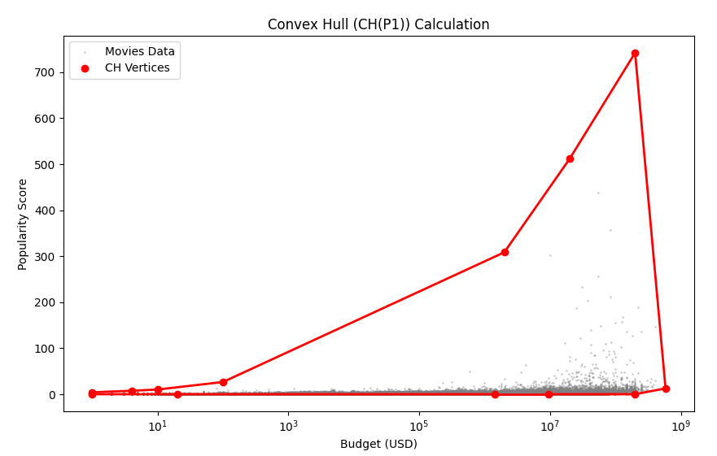

Skyline Operator
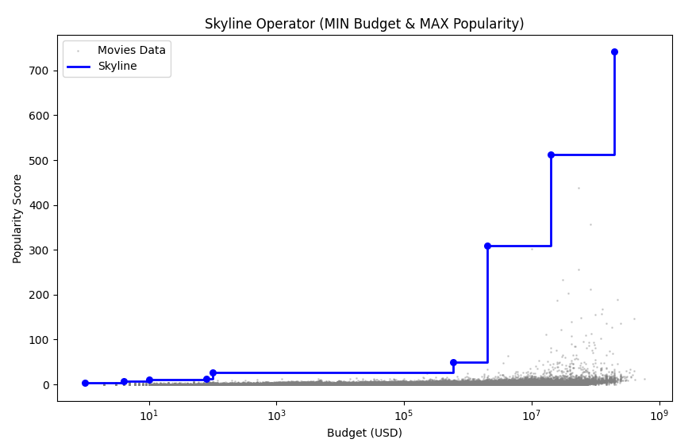

Πολυπλοκότητα και Χρήση Πόρων
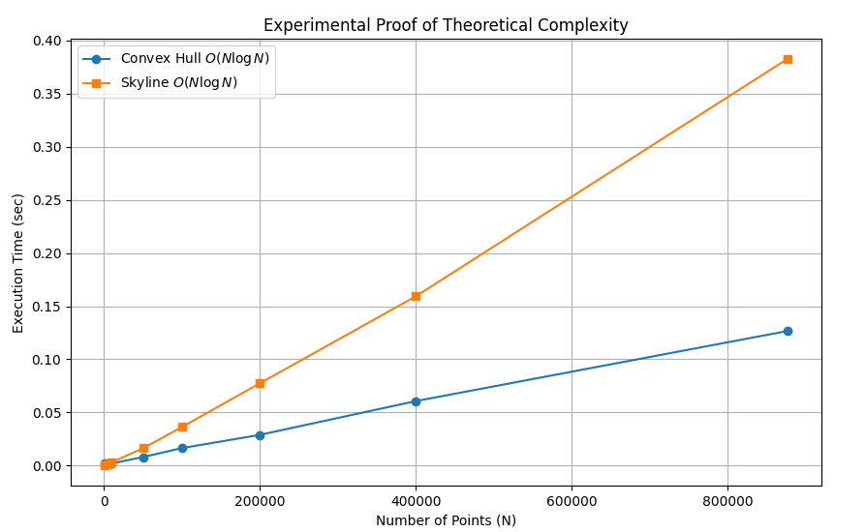

N | CH Time | Skyline Time
5000 | 0.0017s | 0.0016s
10000 | 0.0021s | 0.0032s
50000 | 0.0081s | 0.0163s
100000 | 0.0165s | 0.0363s
200000 | 0.0289s | 0.0775s
400000 | 0.0607s | 0.1592s
876702 | 0.1266s | 0.3825s
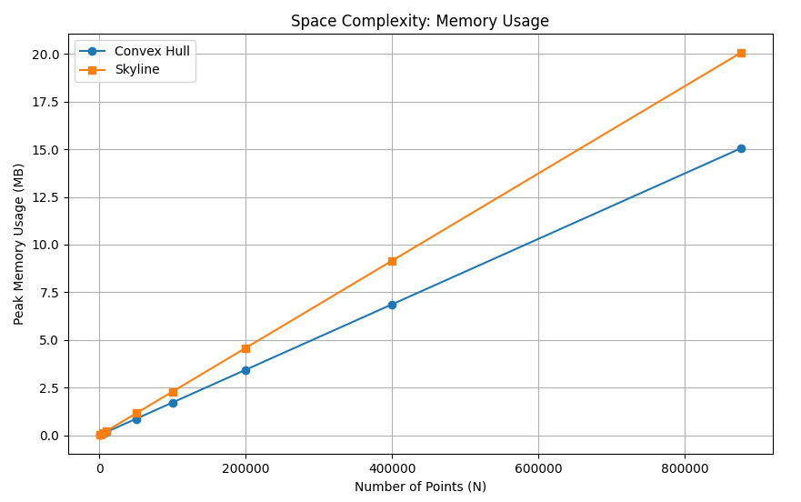

- Συμπέρασμα
Η υλοποιήσεις έδειξαν ότι μπορούμε να εντοπίσουμε τις «καλύτερες» ταινίες σε ένα τεράστιο σύνολο δεδομένων με πολύ γρήγορο και αποδοτικό τρόπο. Ο Skyline Operator λειτούργησε ως ένα έξυπνο φίλτρο, επιλέγοντας από τις 870.000+ ταινίες μόνο εκείνες που προσφέρουν τη μέγιστη δημοτικότητα με το χαμηλότερο δυνατό κόστος. Παράλληλα, το Κυρτό Περίβλημα μας επέτρεψε να δούμε το εξωτερικό γεωμετρικό όριο όλων των δεδομένων μας, αναδεικνύοντας τις ταινίες με τις πιο ακραίες επιδόσεις.
Η πειραματική ανάλυση επιβεβαίωσε ότι οι αλγόριθμοι που χρησιμοποιήθηκαν είναι εξαιρετικά γρήγοροι, καθώς ο χρόνος εκτέλεσης ακολούθησε τη θεωρητική πολυπλοκότητα $Ο(ΝlogN)$. Ακόμα και για το σύνολο του dataset, οι υπολογισμοί ολοκληρώθηκαν σε λιγότερο από μισό δευτερόλεπτο, αποδεικνύοντας ότι οι μέθοδοι αυτές είναι ιδανικές για την επεξεργασία μεγάλων βάσεων δεδομένων στην πράξη

